SZEGEDI KORCSOLYÁZÓ EGYESÜLET
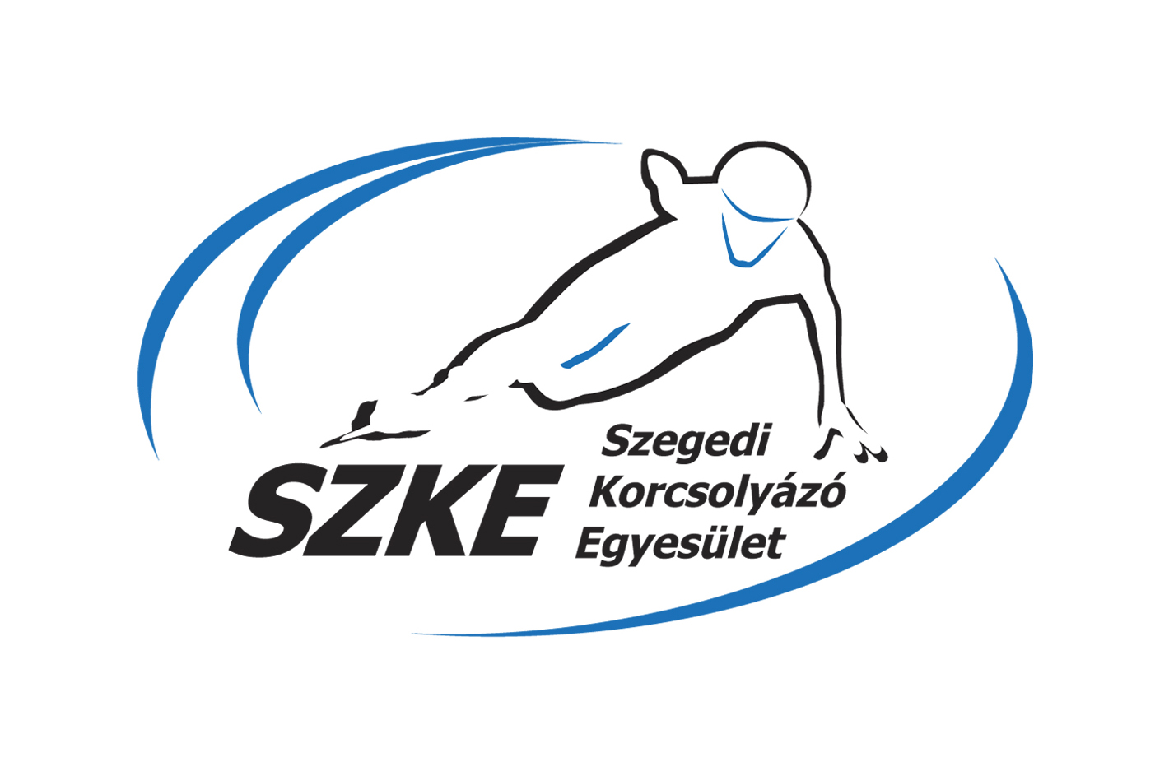
6725. Szeged, Hattyas u. 12/E.
Web: www.szke.hu
Mobil: 06/70 428 6720 E-mail: szke1997@gmail.com

2015-2016.

RÖVIDPÁLYÁS GYORSKORCSOLYA (SHORT TRACK) EREDMÉNYEK

Stez Cup-Olympic Hopes
Szlovákia, Spisska Nova Ves 2015. augusztus 29-30.

Junior E: Somodi Maja 4. hely
Junior D: Ozsváth Lili 6. hely
Jászapáti Péter 2 hely
Junior C: Révész Gergő 4. hely

Országos Bajnokság 2015.
Budapest, 2015 szeptember 5-6.

1500m 500m 1000m Super final Összetett Váltó
Jászapáti Petra 2. hely 1. hely 1. hely 2. hely 1. hely 2. hely
Révész Gergő 11. hely 10. hely 11. hely 1. hely

Danubia Series 1.,
Bécs, Ausztria 2015. szeptember 25-27.

Junior C: Révész Gergő 10. hely

Váltó: Junior C-D: Magyarország 1. hely
Révész Gergő, Bontovics Balázs, Talabos Attila

INTERNATIONAL INVITATION CUP
Dordrecht, Hollandia, 2015. október 10-11

1500 m 500m 1000m Váltó
Jászapáti Petra 8. hely 5. hely 4. hely 5. hely

Danubia Series 2.
Csíkszereda, Románia, 2015. október 23-25.

Junior D: Ozsváth Lili 14. hely
Jászapáti Péter 2. hely
Junior C: Révész Gergő 8. hely

Váltó: Junior C-D: HUN-SZKE 1. hely
HUN-SZKE 2. hely

ISU World Cup 1.

Montreal, Kanada, 2015. október 30-november 1.

1000m 500m Váltó
Jászapáti Petra 27. hely 11. hely 11. hely

ISU World Cup 2.

Torontó, Kanada, 2015. november 6-8.

1000m 500m Váltó
Jászapáti Petra 8. hely 32. hely 11. hely

Csizmadia Ferenc Trophy

Debrecen, Magyarország, 2015. november 7-8.

Junior F: Tóth Anna Rebeka 6. hely
Liszli Gábor 1. hely
Vágfalvi Máté 4. hely
Junior E: Somodi Maja 3. hely
Somodi Luca 6. hely
Kalmár Botond 9. hely
Junior D: Hüvös Mandula 6. hely
Ozsváth Lili 7. hely
Püspök Fanni 9. hely
Jászapáti Péter 1. hely
Kalmár Levente 6. hely
Junior C: Révész Gergő 1. hely
Senior-Jun A: Farkas Tamás 3. hely
Szemmári László 7. hely

Danubia Series3, Bulgarian Open

Szófia, Bulgária, 2015. november 20-22.

Junior D: Jászapáti Péter 4. hely
Junior C: Révész Gergő 11. hely
Senior: Farkas Tamás 1. hely

Váltó: Junior C-D: Magyarország 7. hely
Révész Gergő, Bontovics Balázs, Sirály Farkas

ISU World Cup 3.

Nagoya, Japán, 2015. december4-6.

1000m 500m Váltó
Jászapáti Petra 26. hely 14. hely 9. hely

Alpe Adria Trophy, Serbia Open

Belgrád, Szerbia, 2015. december 05-06.

Junior E: Somodi Maja 1. hely
Somodi Luca 4. hely
Junior D: Ozsváth Lili 2. hely
Hüvös Mandula 6. hely
Jászapáti Péter 1. hely
Kalmár Levente 2. hely
Junior B: Révész Gergő 2. hely
Szemmári László 3. hely
Takács Norbert 6. hely

ISU World Cup 4.

Shanghai, Kína 2016. december 11-13.

500m 1500m
Jászapáti Petra 18. hely 16. hely

Mikulás Kupa
Budapest, 2015. december 13-14.

Junior F: Tóth Anna Rebeka 7. hely
Liszli Gábor 2. hely
Vágfalvi Máté 3. hely
Junior E: Somodi Maja 5. hely
Somodi Luca 14. hely
Kalmár Botond 13. hely
Junior D: Ozsváth Lili 6. hely
Püspök Fanni 9. hely
Hüvös Mandula 15. hely
Jászapáti Péter 5. hely
Kalmár Levente 8. hely
Junior C: Révész Gergő 2. hely
Junior B: Szemmári László 8. hely
Takács Norbert 9. hely

Váltók: Junior D-E-F: SZKE-TRGSE 6. hely
Hüvös Mandula, Nagy Netti, Kurta Bíborka
SZKE 7. hely
Ozsváth Lili, Püspök Fanni, Somodi Maja
SZKE 3. hely
Jászapáti Péter, Kalmár Levente, Kalmár Botond
Senior-Jun A B C: SZKE 3. hely
Révész Gergő, Szemmári László, Takács Norbert, Katona Péter

Danubia 4., Slovak Open
Spisska Nova Ves, Szlovákia, 2015. december 18-20.

Junior D: Ozsváth Lili 8. hely
Jászapáti Péter 1. hely
Junior C: Révész Gergő 3. hely
Junior B: Szemmári lászló 15. hely

Váltó: Junior C-D: Magyarország 5. hely
Szemmári László, Nemes Krisztián, Tiborcz Dániel, Vajda Balázs

Danubia 5., POL Open
Sanok, Lengyelország 2016. január 15-17.

Junior D: Jászapáti Péter 3. hely
Junior C: Révész Gergő 9. hely
Junior B: Szemmári lászló 15. hely

Váltó: Junior C-D: MTK-SZKE 1. hely
Révész Gergő, Talabos Attila, Sirály Benő
Magyarország 6. hely
Jászapáti Péter, Sirály Farkas, Zsigó Máté

Európa Bajnokság
Sotchi, Oroszország, 2016. január 22-24.

1500m 500m 1000m Összetett
Jászapáti Petra 20. hely 13. hely 10. hely 13. hely

Váltó: Magyarország 4. hely
Jászapáti Petra, Heidum Benadett, Keszler Andrea, Bácskai Sára Luca

ISU Junior Világbajnokság

Szófia, Bulgária, 2016. január 29-31.

1500m 500m 1000m Összetett
Jászapáti Petra 27. hely 6. hely 4. hely 7. hely

Váltó: Váltó: Magyarország 5. hely
Jászapáti Petra, Bácskai Sára Luca, Matyók Adrien, Sziliczei-Német Rebeka

ISU World Cup 5.

Drezda, Németország, 2016. február 5-7.

500m 1000m váltó
Jászapáti Petra 17. hely 3. hely 2. hely

Junior Országos Bajnokság
Budapest, 2016. február 06-07.

Junior F: Tóth Anna Rebeka 4. hely
Liszli Gábor 2. hely
Vágfalvi Máté 3. hely
Junior E: Somodi Maja 2. hely
Somodi Luca 4. hely
Kalmár Botond 7. hely
Junior D: Ozsváth Lili 6. hely
Jászapáti Péter 1. hely
Kalmár Levente 6. hely
Junior B: Szemmári László 3. hely
Takács Norbert 4. hely
Váltók:
Junior E-F: SZKE 1. hely
Somodi Maja, Somodi Luca, Tóth Anna Rebeka
SZKE 4. hely
Kalmár Levente, Liszli Gábor, Vágfalvi Máté

2nd Winter Youth Olympic Games
Lillehammer, Norvégia, 2016. február 12-21

500m 1000m váltó
Jászapáti Petra 2. hely 4. hely 2. hely

13. Tisza Kupa
Szeged, 2016. február 20-21.

Junior F: Tóth Anna Rebeka 7. hely
Liszli Gábor 1. hely
Vágfalvi Máté 3. hely
Junior E: Somodi Maja 3. hely
Somodi Luca 9. hely
Kalmár Botond 14. hely
Junior D:: Ozsváth Lili 10 hely
Püspök Fanni 11. hely
Hövös Mandula 19. hely
Jászapáti Péter 1. hely
Kalmár Levente 6. hely
Junior C: Révész Gergő 6. hely
Man: Szemmári László 6. hely
Takács Norbert 11. hely
Somodi Máté 12. hely

Danubia 6., Latvian Open

Ventspils, Litvánia 2016. február 26-28.

Junior D: Jászapáti Péter 1. hely

ISU Sanghai Trophy
Sanghai, Kína, 2016. március 04-06.

1500m 500m 1000m Nemzetközi váltó
Jászapáti Petra 12. hely 6. hely 4. hely 3. hely

ISU Világbajnokság
Szöul, Japán, 2016. március 11-13.

1500m 500m 1000m
Jászapáti Petra 22. hely 18. hely 19. hely

Alpe Adria Trophy Final
Celje, Szlovénia, 2016. március 12-13.

Junior G: Tóth Anna Rebeka 1. hely
Junior F: Liszli Gábor 1. hely
Vágfalvi Máté 3. hely
Junior D: Ozsváth Lili 2. hely
Junior B: Révész Gergő 1. hely
Szemmári László 4. hely

Junior Europa Cup Final

Budapest, 2016. március 18-20.

Junior D: Jászapáti Péter 2. hely

Összesen:
Arany Ezüst Bronz
18 22 14

OB
Arany Ezüst Bronz
6 5 1

